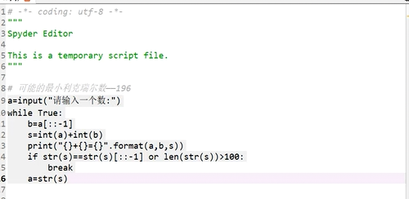

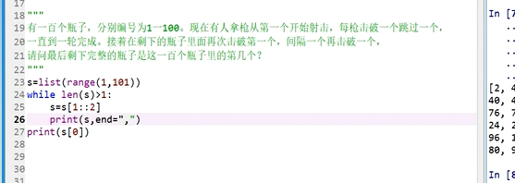

# 水仙花输

'''

for i in range(100,1000):

#print(type(i))

ii = str(i)

if i == int(ii[0])**3 + int(ii[1])**3 + int(ii[2])**3:

print(i)

'''

def count_words(filename,alien):

try:

with open(filename,encoding='utf-8') as f:

contents=f.read()

except FileNotFoundError:

print(f"Sorry, the file {filename} does not exist.")

pass

else:

words=contents.split()

for word in words:

if word in alien.keys():

alien[word] = alien.get(word)+1

else:

alien[word]=0

num_words=len(words)

print(f"The file {filename} has about {num_words} words.")

print(alien,end=',')

alien = {}

count_words('题目.txt',alien)

找一段英文的文本，统计该文本中单词的出现次数。比如：How are you. How are you.统计结果是：{“how”:2, “are”:2,”you”:2}

（推荐使用的文本：https://github.com/qiwsir/StarterLearningPython/blob/master/newcodes/answers/youraisemeup.txt）

根据上述要求，编写一段程序。

提示：用下述方式逐行获取txt文件中的文本

with open("youraisemeup.txt") as f:

for line in f:

if bool(line):

.......

You Raise Me Up

When I am down and oh my soul so weary

When troubles come and my heart burdened be

Then I am still and wait here in the silenceUntil you come and sit awhile with me

You raise me up

so I can stand on mountains

You raise me up to walk on stormy seas

I am strong when I am on your shoulders

You raise me up

To more than I can be

已知：字符串a = "aAsmr3idd4bgs7Dlsf9eAF"，

要求：编写程序，完成如下任务：

请将字符串中的数字取出，并输出成一个新的字符串。

请统计字符串出现的每个字符的出现次数（忽略大小写，a与A是同一个字母），并输出成一个字典。 例 {'a':3,'b':1}

请去除字符串多次出现的字母，不区分大小写。例 'aAsmr3idd4bgs7Dlsf9eAF'，经过去除后，输出 'asmr3id4bg7lf9e‘

提示：

判断是否数字/字母： isdigit() / isalpha()

若要保持原顺序，c.sort(key=a.index)